МКДОУ "Акушинский детский сад"

КРАТКОСРОЧНЫЙ ПРОЕКТ ПО МАТЕМАТИКЕ В 2-ой средней ГРУППЕ

"ВЕСЕЛЫЕ ЧИСЛА"

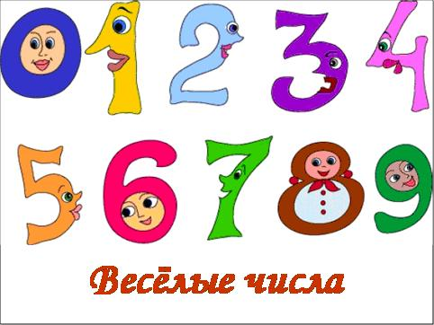

ВОСПИТАТЕЛЬ
Омарова Суганат Абдуллаевна

с.Акуша
2022г.

«Предмет математики настолько серьезен, что полезно не упустить случая, сделать его немного занимательным".
Б.Паскаль

Тип – информационно-творческий
Вид – творческий.

Сроки реализации: 2 недели

Участники проекта: воспитатели, родители, дети.

АКТУАЛЬНОСТЬ
Проект направлен на решение вопросов развития интереса к игре и к математике. Проблема раскрытия способностей и задатков математического мышления детей дошкольного возраста в современной жизни приобретает все больше значение. Это объясняется, прежде всего бурным развитием науки, связанной с математикой и проникновением ее в различные области знаний. Математика очень развивает умственные способности ребенка: научно доказано, что чем больше информации проходит через мозг ребенка, тем он быстрее развивается и лучше функционирует. Дошкольники не знают, что математика трудная дисциплина и не должны узнать об этом никогда.
Моя задача – дать ребенку почувствовать, что он сможет понять, усвоить не только частные понятия, но и общие закономерности. Сущность занимательности - необычность, неожиданность. Занимательный математический материал: активизирует умственную деятельность, заинтересовывает математическим материалом, увлекает и развлекает детей, развивает ум, расширяет, углубляет математические представления, закрепляет полученные знания и умения.
У меня возникло желание вызвать интерес у детей к математике, помочь им самостоятельно искать ответы на поставленные вопросы и сделать занятия увлекательными. Этому посвящён мой проект "Веселые числа". В основе проекта лежит развитие познавательных навыков, умений самостоятельно конструировать свои знания, умений ориентироваться в информационном пространстве, развитие творческого мышления, как раз то, что и требуется в нашем современном мире.

Предмет исследования:
Развитие общих познавательных способностей дошкольников.

Срок реализации:
Краткосрочный, групповой, информационно-творческий-игровой.

Продолжительность: 2 НЕДЕЛИ

Участники проекта:
воспитанники 2-ой средней группе «Одуванчик », родители, воспитатели.

Цели проекта:
- Повышение уровня математических представлений у детей 2 средней группе дошкольного возраста в организованной и самостоятельной деятельности детей.

Задачи:
- развивать умение считать в пределах 10 в прямом и обратном порядке, правильно пользоваться порядковыми и количественными числительными.
- развивать умение соотносить число (в пределах 10) с количеством предметов.
- закреплять умение узнавать и называть геометрические фигуры.
- закреплять умение определять положение того или иного предмета не только по отношению к себе, но и к другому предмету.
- совершенствовать умение называть части суток, последовательность дней в неделе.
-совершенствовать умение выделять совокупности предметов или фигур, обладающих общим свойством, выделять и выражать в речи признаки сходств и различия отдельных предметов и совокупностей.
Развивающие задачи:
-развивать смекалку, зрительную память, воображение, умение сравнивать и анализировать. Способствовать формированию мыслительных процессов, развитию речи, умению аргументировать свои высказывания. Развить чувство коллективизма, создать эмоциональное настроение детей.

Воспитательные задачи:
Воспитывать самостоятельность, умение понимать учебную задачу и выполнять ее самостоятельно.

Предполагаемый результат:

Повышение уровня математических представлений у детей старшего дошкольного возраста.

Активизация мышления, памяти, внимания, воображения. Сформировать навыки коллективного творчества, взаимопомощи, сотрудничества.

Активизация интереса родителей к использованию математических игр и упражнений.

ЭТАПЫ РЕАЛИЗАЦИИ.
Подготовительный
1.Подбор необходимой литературы по теме.
2.Подбор игр дидактического материала.
3.Информирование родителей о реализации проекта.
4.Разработка плана проекта.
ОСНОВНОЙ ЭТАП.
Работа с детьми.
НОД .
Логические задачи математического содержания в стихах по теме.
Количество и счет;
Игры и задания с логическими блоками
Веселый счет дошкольника
Виды дидактических игр по ФЭМП - "Больше, меньше" , "Посчитаем , поиграем ","Найди 10 отличий", "Логическая математика", "Неравенства".
Подвижные игры - Считалки.
Пальчиковые игры.
РАБОТА С РОДИТЕЛЯМИ.
Консультации для родителей;
"Значение логических, дидактических игр в умственном развитии старшего дошкольного возраста.
Роль логических , дидактических игр в развитии восприятия у детей старшего дошкольного возраста.
Выпуск папки "Веселый ,дружные цифры"

ЗАКЛЮЧИТЕЛЬНЫЙ ЭТАП.
Развлечение " Лестница цифр".
Метод проекта оказался очень эффективен и актуален. Он дает возможность систематизировать полученные знания, развивает математические способности и коммуникативные навыки, которые позволяют ребенку в дальнейшем адаптироваться к школьному обучению, что является одной из главных задач ФГОС. Сотрудничество детей и взрослых (педагог+ дети + родители) дали свои результаты. Родители с большим интересом стали относиться к занятиям детей в домашних условиях.

Литература.
И.А.Помораева, В.А. Позина - Формирование элементарных математических способностей.
С.П. Гаврина "Веселая математика" М . 2001г.
З.А. Михайлова,Э.Н.Иоффе Математика от трех до семи.

Приложения с фотографиями .
Уголок математики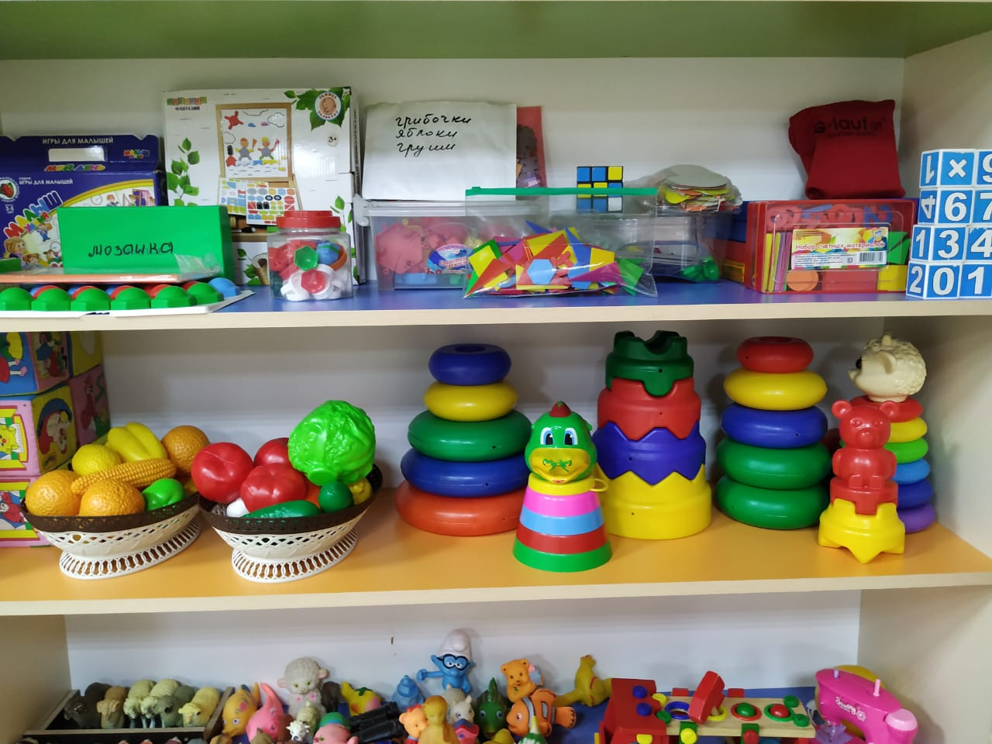
НОД; "В гости к цифрам" 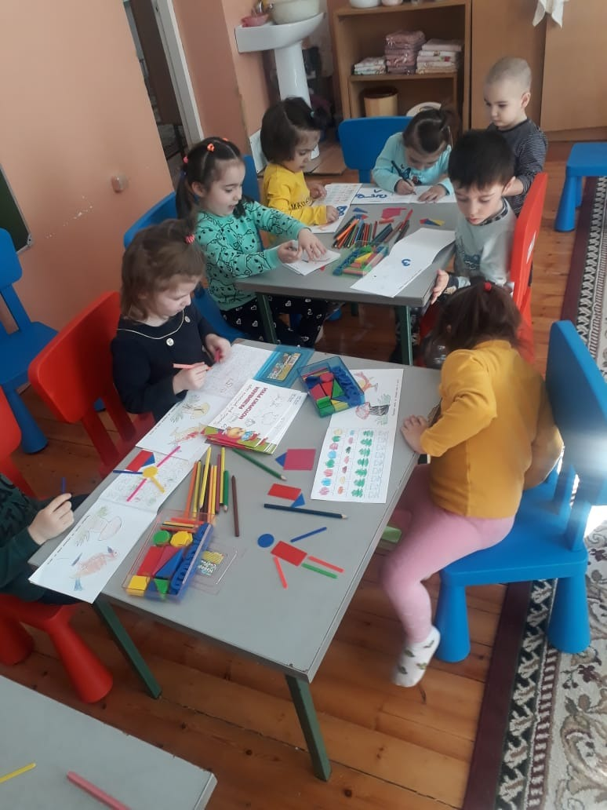

Задачи на логику.

НОД; "Счет 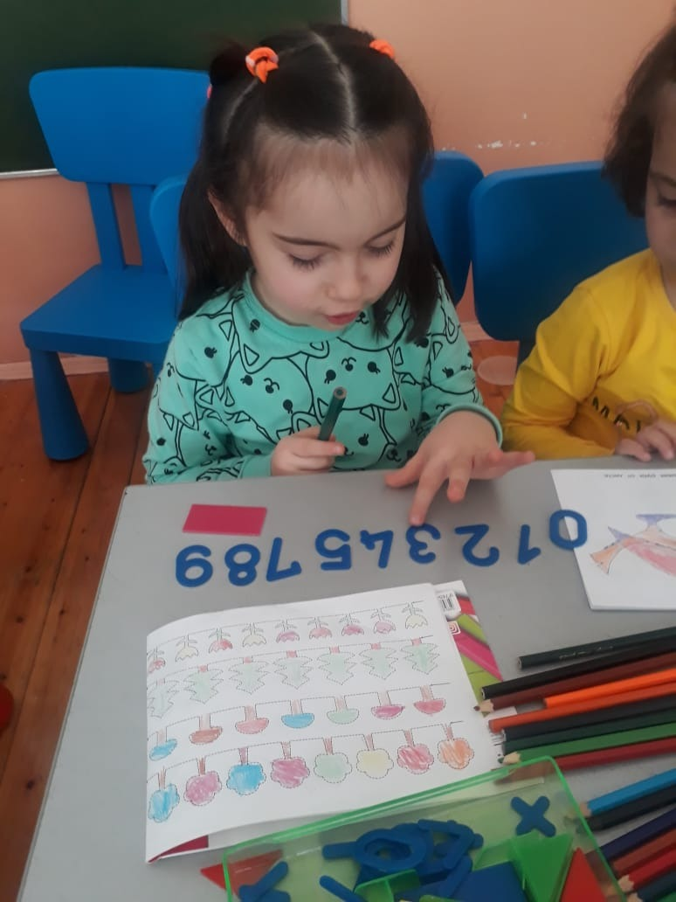 и цифра 7"
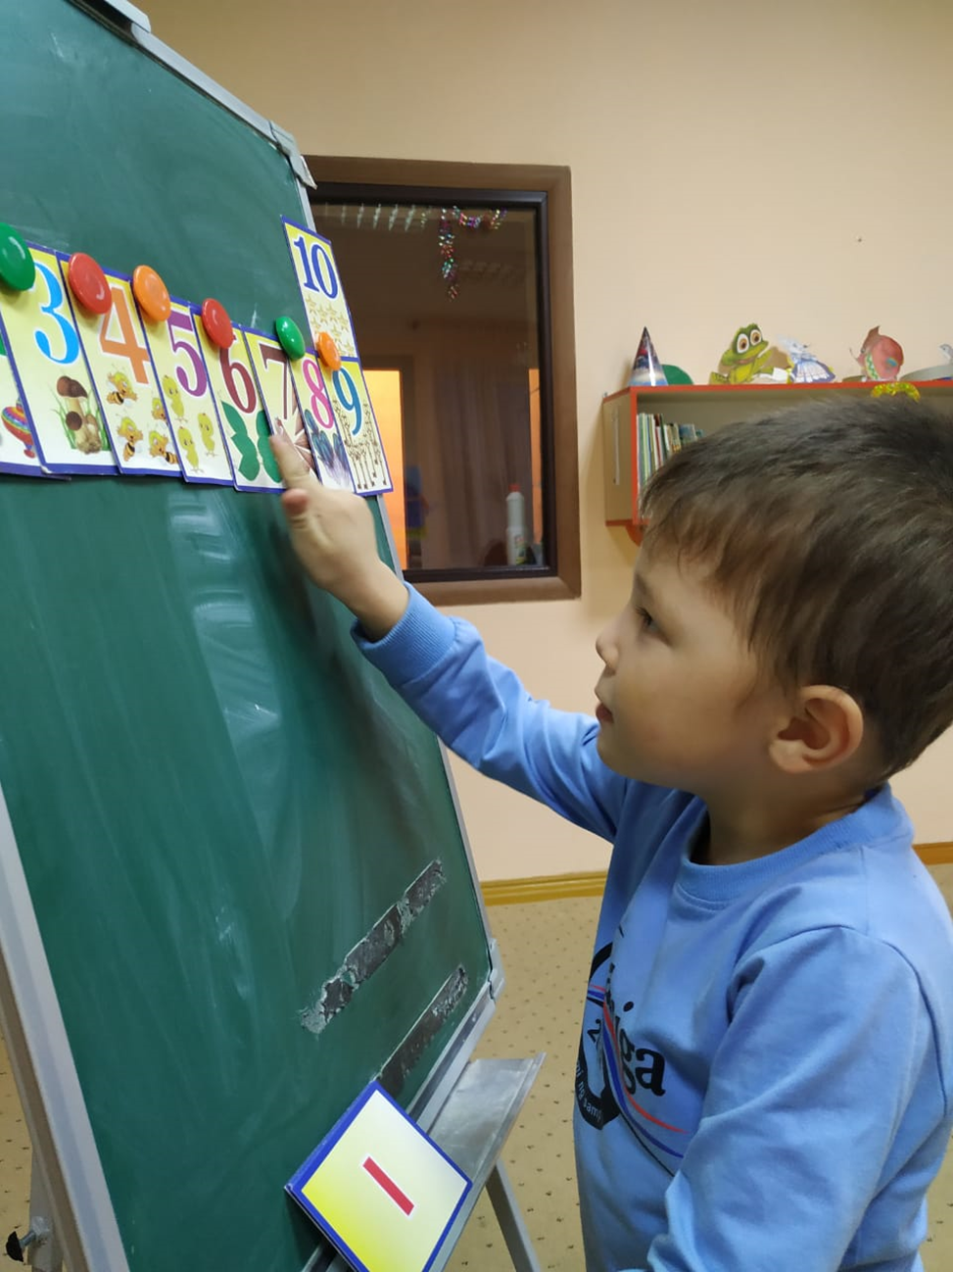

НОД- "Количество и счет"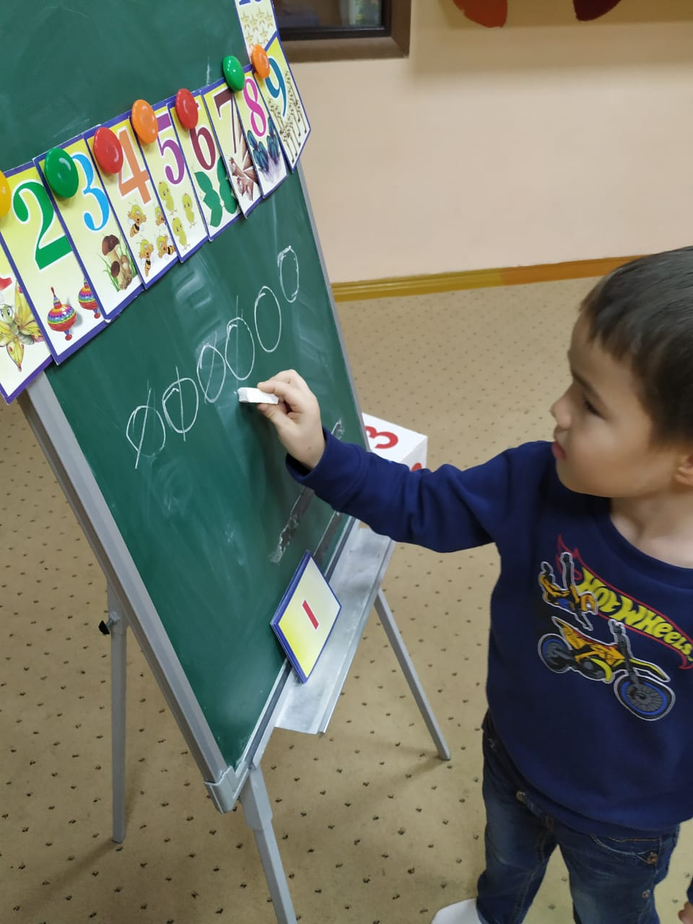

"Сравнение чисел" На сколько больше,на сколько меньше.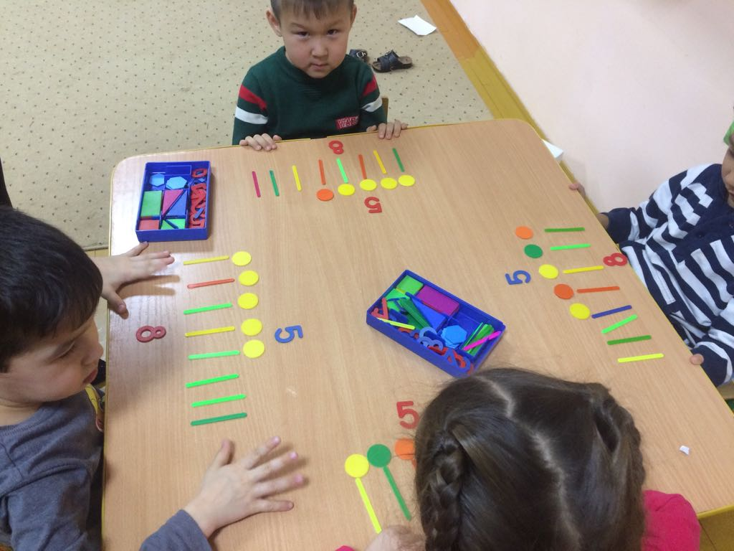
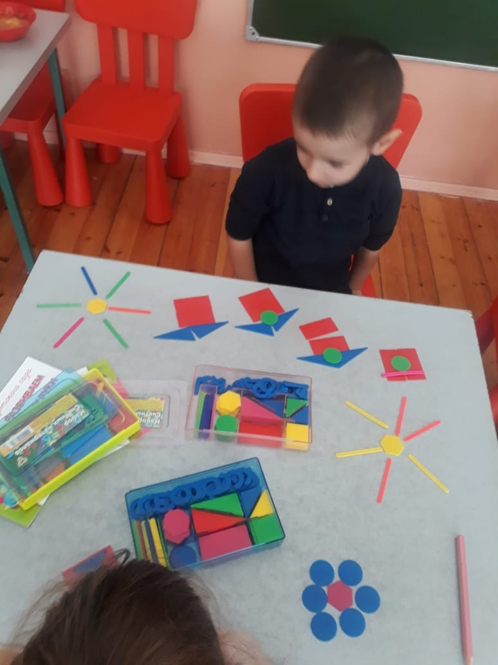
НОД "Путешествие по сказке -Теремок"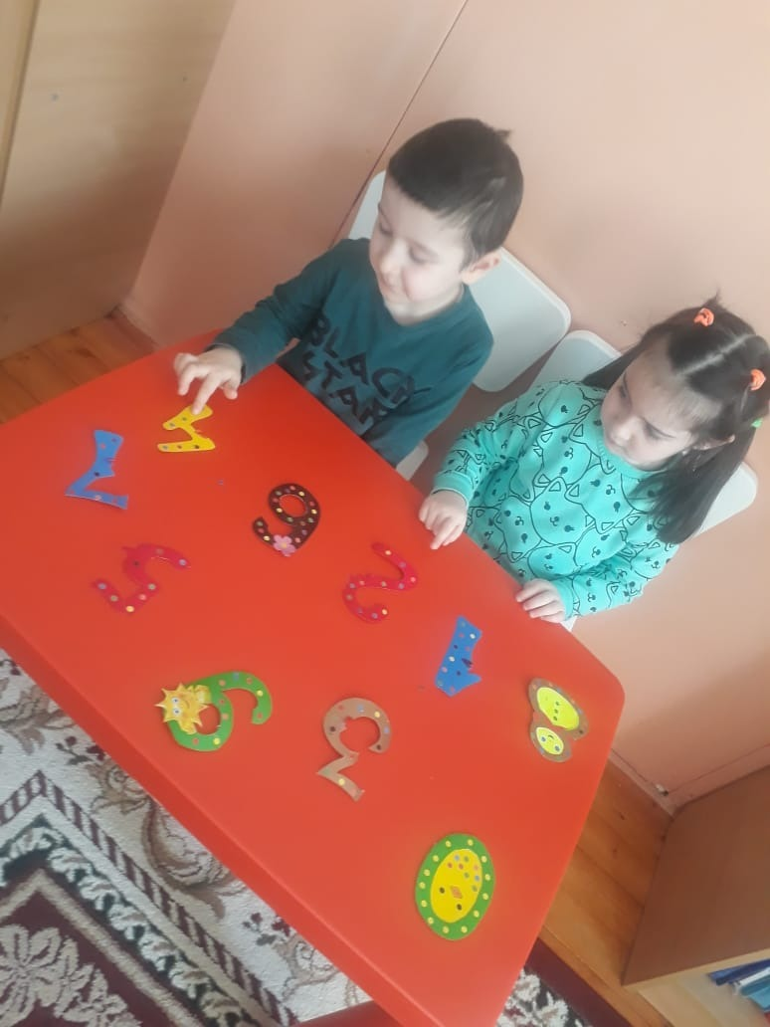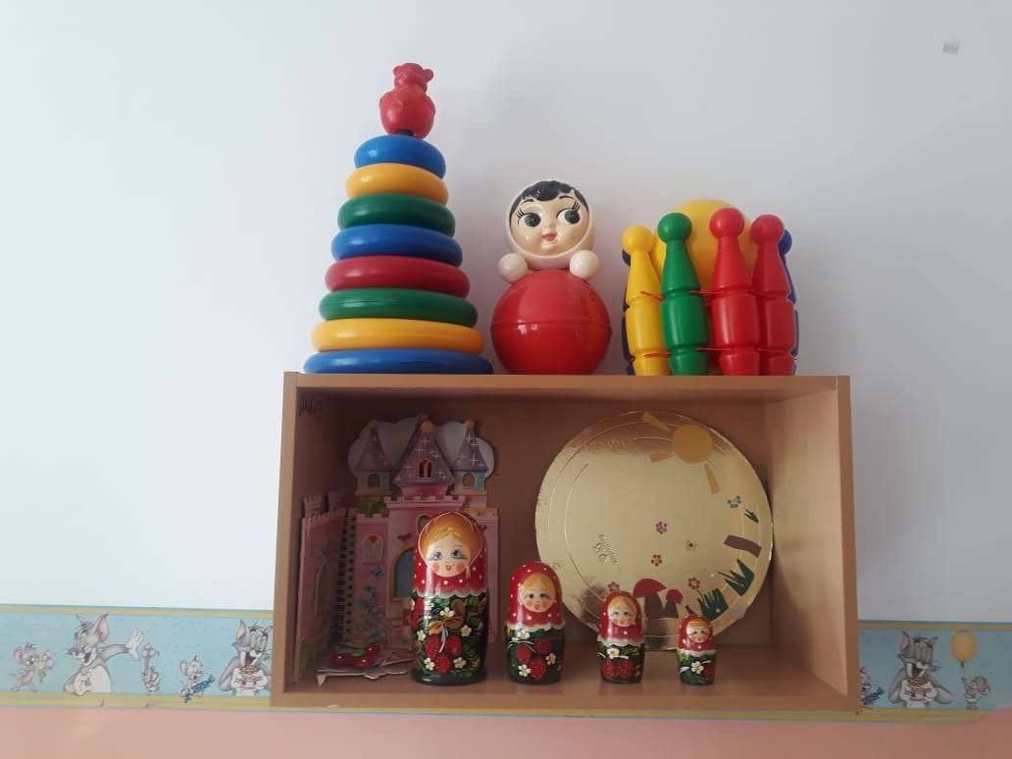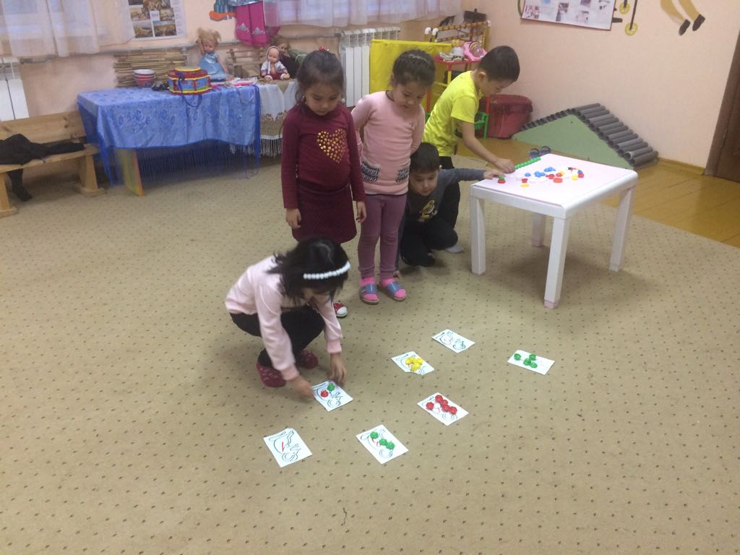
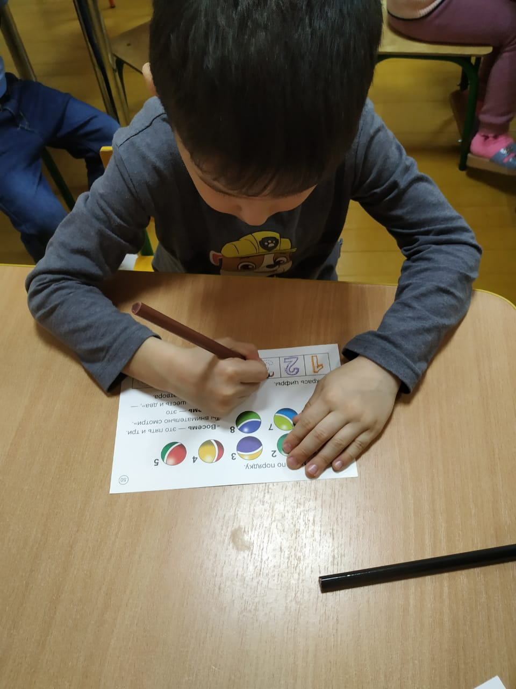

Сравнение предметов.
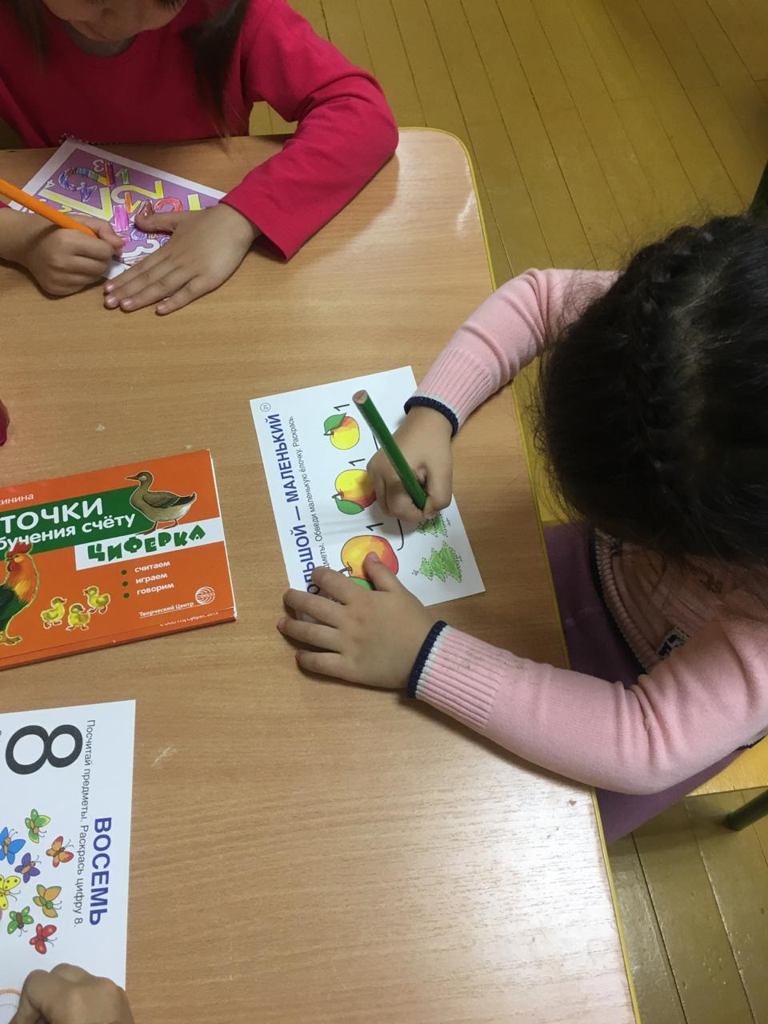

Викторина по Познавательному развитию.

